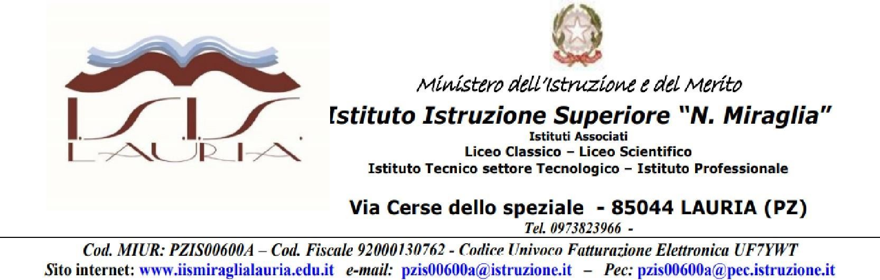

Al Dirigente Scolastico
dell’ I.I.S. “N. Miraglia”
Lauria

OGGETTO: PTOF a.s. 2023-2024 - RELAZIONE FINALE INCARICO INDIVIDUALE

- Collaboratore DS
- Responsabile sede di Rotonda
- Responsabile sede Istituto Professionale
- Responsabile attività didattica del Liceo Classico
- Referente didattico Curvatura Biomedica
- Referente progetto Accoglienza
- Referente progetto lingua inglese certificazione B1/B2
- Referente progetto ERASMUS+
- Mediatore Culturale
- Curatore internazionalizzazione
- Ufficio tecnico
- Coordinatore classi intermedie
- Coordinatore classi quinte
- Commissione PTOF / NIV
- Responsabile PROVE INVALSI
- Referente orario scolastico ITST
- Referente orario scolastico LICEI
- Referente orario scolastico Ist. Professionale
- Responsabile sito WEB
- Responsabile registro didUP
- Responsabile rete informatica Ist. Professionale
- Responsabile rete informatica ITST+LICEI
- Responsabile gestione e manutenzione sito WEB
- Tutor docenti neo assunti
- Animatore digitale
- Team innovazione digitale e supporto all’amministrazione
- Coordinatore Ed. Civica e Protezione Civile
- Docente referente attività / progetti
- Funzione Strumentale
- Referente/Coordinatore attività PCTO
- Referente Bullismo e Cyberbullismo
- Tutor PCTO di settore
- Referente Gruppo H
- Responsabile gestione Piattaforma TEAMS
- Docente supporto all’Orientamento
- Docente accompagnatore viaggi di istruzione
- Docente accompagnatore viaggi Curvatura Biomedica
- Coordinamento visite e viaggi
(fare una crocetta in relazione all’incarico rivestito)

DICHIARAZIONE SOSTITUTIVA DELL’ATTO DI NOTORIETA’
(art. 47 D.P.R. 28 dicembre 2000 n. 445 e s.m.i.)

Il/La sottoscritto/a _____________________________ docente di__________________________
a T.I./T.D., in quanto ______________________________________________________________
consapevole delle sanzioni penali richiamate dall’art. 76 del D.P.R. 28 dicembre 2000 n. 445 e s.m.i. in caso di dichiarazioni mendaci e della decadenza dei benefici eventualmente conseguiti al provvedimento emanato sulla base di dichiarazioni non veritiere, di cui all’art. 75 del richiamato D.P.R.;
ai sensi e per gli effetti del D.P.R. 445/2000 e s.m.i. sotto la propria responsabilità fornisce la seguente relazione:

- Nomina incarico prot…………del ………………..

- Periodo durante il quale ha svolto l’attività: dal ________ al _________

- Calendario ore di attività svolte con descrizione attività

(inserire tabella )

N.B. Si ricorda che la liquidazione potrà avvenire solo nel limite degli importi massimi previsti dal Contratto Integrativo di Istituto in vigore.

RELAZIONE DELL’ATTIVITA’ SVOLTA
(far riferimento alle attività previste nella lettera di incarico)

………………………………………………………………………………………………………

………………………………………………………………………………………………………

………………………………………………………………………………………………………

………………………………………………………………………………………………………

………………………………………………………………………………………………………

………………………………………………………………………………………………………

………………………………………………………………………………………………………

………………………………………………………………………………………………………

………………………………………………………………………………………………………

………………………………………………………………………………………………………

______________, _______________
Firma leggibile

_______________________

Allegati:
Eventuale documentazione che si intende allegare.

